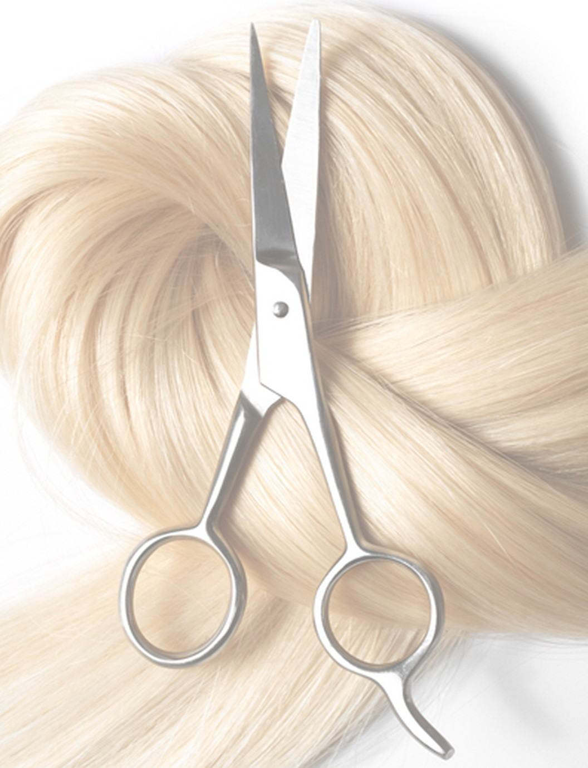    Foukaná (dle délky vlasů) | 450 - 1100,-
Dámský střih (dle délky vlasů) | 650 - 1400,-
Žehlení, vlny (dle délky vlasů) | 350 - 550,-
Barva, přeliv, foukaná (dle spotřeby materiálu) | 1500 - 2500,-
Barva, přeliv, střih, foukaná (dle spotřeby materiálu) | 1700 - 3000,-
Melír, foukaná (dle spotřeby materiálu) | 1700 - 3500,-
Melír, střih, foukaná (dle spotřeby materiálu) | 2100 - 4500,-
Melír, barva (přeliv), foukaná (dle spotřeby materiálu) | 2300 - 5500,-
Melír, barva (přeliv), střih, foukaná (dle spotřeby materiálu) | 2500 - 7000,-
Odbarvení (dle spotřeby materiálu) | 800 - 4000,-
Malibu C čištění vlasů (dle spotřeby materiálu) | 1650 - 2200,-
Stažení vlasů CPR | 1950 - 2700,-
Pánský střih (mytí, styling) | 450 - 700,-
Pánský střih strojkem | 250 - 300,-
Vousy | 200 - 400,-
Dětský střih (dle délky vlasů a věku 10let) | 300 - 600,-
Maska regenerační | 350,-
Bond (rekonstrukce vlasů - jedna aplikace) | 500,-
Test citlivosti | 250,-

